曼彻斯特大学校长
莱姆·西赛（Lemn Sissay）

作者简介：

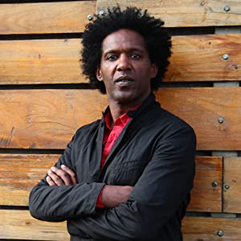
莱姆·西赛（Lemn Sissay）是位获得英国电影学院奖（BAFTA）提名、荣获2019年笔友会/品特奖（PEN Pinter Prize 2019）的作家和播客。他曾出版过多部诗集和戏剧。他那独具特色的诗歌在伦敦、曼彻斯特、哈德斯菲尔德和亚的斯亚贝巴随处可见。他还被曼彻斯特大学、肯特大学、哈德斯菲尔德大学和布鲁内尔大学授予荣誉博士学位。因其对文学的贡献，西赛获得大英帝国勋章（MBE），并于2019年笔友会/品特奖（PEN Pinter Prize 2019）。他曾任曼彻斯特大学校长，任期至2022年7月31日。

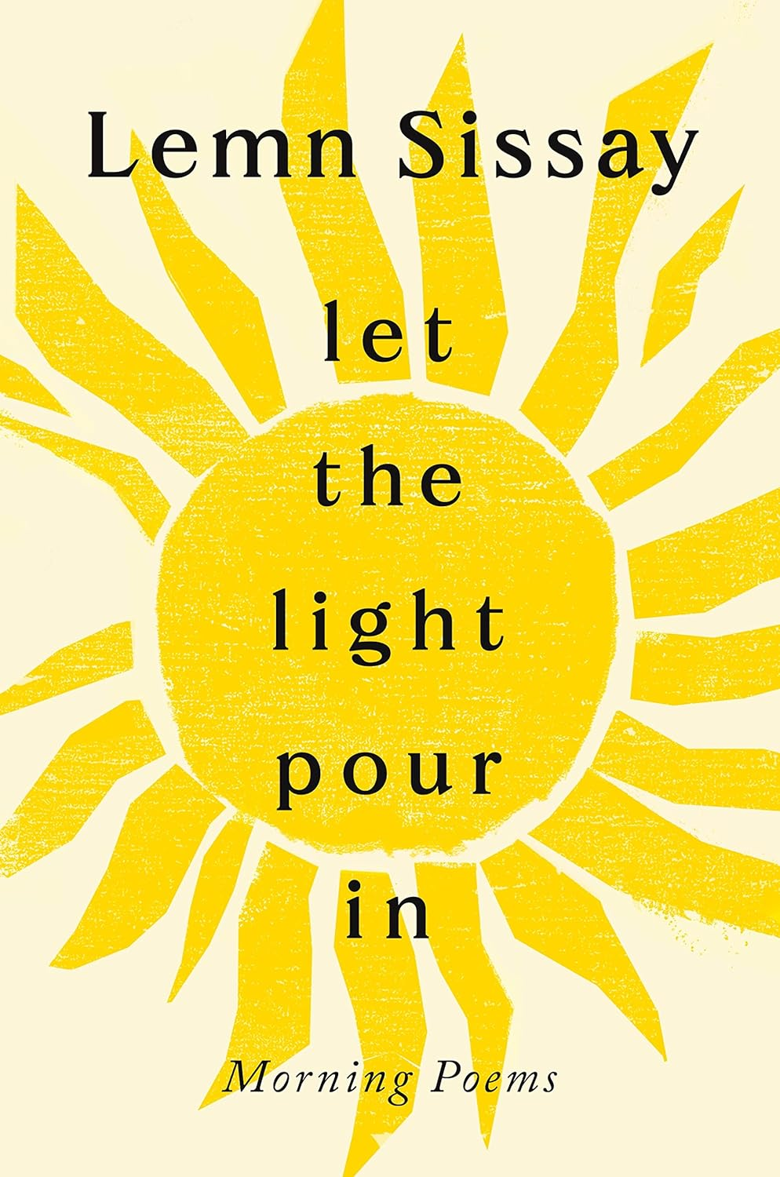
中文书名：《让阳光倾泻而入》
英文书名：LET THE LIGHT POUR IN
作 者：Lemn Sissay
出 版 社：Canongate Books
代理公司：ANA/Conor
页 数：192页
出版时间：2023年9月
代理地区：中国大陆、台湾
审读资料：电子稿
类 型：诗歌
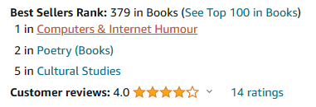
英国亚马逊畅销榜：
#1 电脑与互联网幽默
#2 诗歌(成册)
#5 文化研究

内容简介：

《星期日泰晤士报》的畅销书

过去的十年里，莱姆·西赛每天早上黎明时分都会写一首短诗。这些诗歌肯定了生活，诙谐而充满奇迹，记录了他与黑暗的斗争，充满了韧性和反抗的喜悦。《让光倾泻进来》是这些诗歌中最好的一本，也是一本对每日早起的赞歌。

'How do you do it?' said night
'How do you wake up and shine?'
'I keep it simple,' said light
'One day at a time'

Canongate代理人：这将是一本华丽的精装书，我们希望它能与每天都在寻找灵感的读者相伴，从而超越传统诗歌的受众。

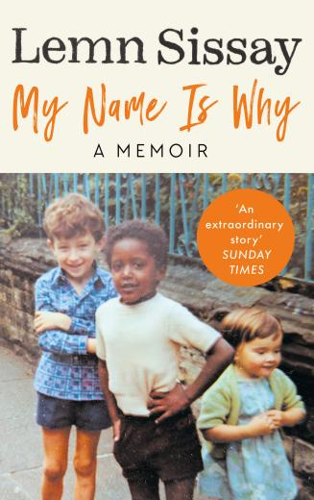
中文书名：《我的名字是为什么》
英文书名：MY NAME IS WHY
作 者：Lemn Sissay
出 版 社：Canongate Books
代理公司：ANA/Conor
页 数：208页
出版时间：2019年8月
代理地区：中国大陆、台湾
审读资料：电子稿
类 型：传记和回忆录
亚马逊排名：
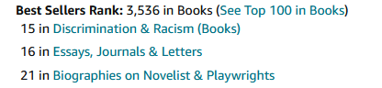
本书简体中文版已授权

内容简介：

政府是如何偷走一个孩子然后把他关进监狱的？这一切又是如何保持隐秘的？这个故事就是讲述这一切的。

17岁时，在寄养家庭度过了童年岁月之后又在养老院度过了6年时间后，诺曼·格林伍德(Norman Greenwood)获得了自己的出生证明。他得知自己的真名并非诺曼，而是莱姆·西赛（Lemn Sissay），是英国人和埃塞俄比亚人混血儿。他还了解到，自从他出生以来，母亲就一直努力让自己安全地回到她身边。

这就是莱姆的故事：一个关于忽视与决心、不幸与希望、残酷与胜利的故事。

西塞审视了自己的童年、自我表达和英国人的印记，并在此过程中探索了制度福利体系、种族、家庭和家的意义。以你所期待的来自于这个国家最受欢迎的诗人之一的诗意笔触和力量写就，这部感人、坦率又恰如其时的回忆录承载了一种终其一生探寻的结果，也是对创造力救赎力量的颂扬。

媒体评价：

“没有任何政府调查能比这本回忆录更直观地揭露我们国家福利体系的毫无人道。证据都在这里。我为它的极端残忍而哭泣。种族主义。尊重和鼓励的缺位是充满毁灭性又可耻的。单纯的对爱和自我意识的向往。莱姆·西赛就是人类生存的胜利。而这一切发生在我们中间真让人感到羞耻。”
----海伦娜·肯尼迪（Helena Kennedy QC）

“非同寻常。”
----米夏·格兰尼（Misha Glenny）

“这本令人惊异的回忆录的每一行都渗透着痛苦和力量、脆弱和胜利、幽默和诚实。莱姆·西赛让我们都明白人类战无不胜。”
----德博拉·弗朗西斯-怀特（Deborah Frances-White）

“莱姆·西赛是一个将情感精心绣在书页上的人。他在福利体系中经历了自己大部分毫无关爱的人格形成期，但却造就了一个如此善于通过诗情传达爱与真理的人，你可能会误认为他经历了完全不同的童年。”
----Nihal Arthanayake

“如果问题是‘为什么’？那么答案就是‘去爱’。 《我的名字是为什么》所讲述的那迷人又变幻的真理就像一个真理的洗礼——净谎言并在爱中重生。这部作品以其善良、智慧和无私的胸怀博大精深，是一本重要又让人爱不释手的书。”
----杰西卡·海因斯(Jessica Hynes)

“令人振奋…《我的名字是为什么》展示了韧性、决心和勇气是如何推动你前进，让你最终有所作为的。”
----费罗拉·本杰明(Floella Benjamin)

感谢您的阅读！
请将反馈信息发至：版权负责人
Email：Rights@nurnberg.com.cn
安德鲁·纳伯格联合国际有限公司北京代表处
北京市海淀区中关村大街甲59号中国人民大学文化大厦1705室, 邮编：100872
电话：010-82504106, 传真：010-82504200
公司网址：http://www.nurnberg.com.cn
书目下载：http://www.nurnberg.com.cn/booklist_zh/list.aspx
书讯浏览：http://www.nurnberg.com.cn/book/book.aspx
视频推荐：http://www.nurnberg.com.cn/video/video.aspx
豆瓣小站：http://site.douban.com/110577/
新浪微博：安德鲁纳伯格公司的微博_微博 (weibo.com)
微信订阅号：ANABJ2002

